Servlet 接口 ：方法：
- void Init（servletconfig 类）；创建对象后：调用此函数；通过此参数向servlet传递初始化配置信息；
- 获取配置信息getservletconfig();
- String Getservletinfo();返回包含关于servlet的信息，
- 关键函数：service（servletrequest，servletresponse）；
通过request获取客户端的相关信息和请求信息；
在对请求处理后；
调用response的方法设置响应信息；
- destroy函数；当服务器关闭，tomcat会调用这个方法；

建立一个servesocket类，将得到的数据流转变为字符串；
获取服务器 绑定的ip地址；
System.out.println(s.getInetAddress());
得到输入流
InputStream is = s.getInputStream();
从输入流中获取一个scanner
Scanner sc = new Scanner(is);
有scanner转变为字符串
while (sc.hasNextLine()) {
String str = sc.nextLine();
System.out.println(str);
}
关闭scanner类，关闭输入流，关闭socket类
s.close();
is.close();
sc.close();
} catch (IOException e) {
e.printStackTrace()；

Android————volley网络请求用法：
一般情况下，一个应用程序如果网络请求没有特别频繁则完全可以只有一个请求队列（对应Application），如果非常多或其他情况，则可以是一个Activity对应一个网络请求队列。
方法步骤：
前提：
创建一个请求的地址和此请求的标志；
//请求地址 String url = "http://域名:端口号/MyFirstWebApp/LoginServlet"; //注① String tag = "Login";
- 创建一个网络请求队列；
RequestQueue__requestQueue=Volley.newRequestQueue(getApplicationContext());
- 防止重复请求：删除在请求队列中的tag标志；
requestQueue.cancelAll(tag);
- 创建了一个StringRequest 对象(内置可重写getParams();方法
即request（自认为是一个map容器）所携带的相关信息
)，
StringRequest 其中参数为：
1.请求的方式；2.请求的地址；3.处里响应的监听者（内置处理响应的监听者；）
例子：
//创建StringRequest，定义字符串请求的请求方式为POST(省略第一个参数会默认为GET方式) final StringRequest request = new
StringRequest(Request.Method.POST, url,
new Response.Listener<String>() {
@Override
public void onResponse(String response) {
try {
JSONObject jsonObject = (JSONObject) new JSONObject(response).get("params"); //注③
String result = jsonObject.getString("Result"); //注④
if (result.equals("success")) {
//注⑤ //做自己的登录成功操作，如页面跳转
} else { //做自己的登录失败操作，如Toast提示
}
} catch (JSONException e) {
//做自己的请求异常操作，如Toast提示（“无网络连接”等）
Log.e("TAG", e.getMessage(), e);
}
}
}, new Response.ErrorListener() {
@Override
public void onErrorResponse(VolleyError error) {
//做自己的响应错误操作，如Toast提示（“请稍后重试”等）
Log.e("TAG", error.getMessage(), error);
} }) {
@Override
protected Map<String, String>
getParams() throws AuthFailureError {
Map<String, String> params = new HashMap<>();
params.put("AccountNumber", accountNumber); //注⑥
params.put("Password", password);
return params;
} };

- 给请求设置标签；
request.setTag(tag);
- 将请求加入请求队列中；
requestQueue.add(request);

小知识点：
如何将response转变成可以得到相应”param“数据的jsonobject对象？
JSONObject jsonObject=(JSONObject)new JSONObject(response).get("params");

如何从jsonobject数据中读取数据？
String result = jsonObject.getString("Result");

如何从客户端发来的request请求中获得相应的参数数据？
//获得请求中传来的用户名和密码
String accountNumber = request.getParameter("AccountNumber").trim();
String password = request.getParameter("Password").trim();

如何将数据存储到request对象中？
回答：在创建stringrequest对象过程中可重写一个方法getparams（）；用于返回一个param对象；这样就将param加载到requst中了；

如何创建一个json数据对象并且向这个json数据中加载一个 类似于tables的数据表？
回答：
- 创建一个类似于表的容器
Map<String, String> params = new HashMap<>();

- 向这个容器中放置数据
params.put("Result", "success");

- 创建一个json数据对象 ，并且将这个容器形成的table加载进这个对象内JSONObject jsonObject = new JSONObject();
jsonObject.put("params", params);

如何将一个response转变为输出流？
PrintWriter out = response.getWriter()；
out.write(jsonObject.toString());

使用networkimageview 加载图片
- 在布局中加载一个networkimageview控件；
<com.android.volley.toolbox.NetworkImageView
android:id="@+id/nv_image"
android:layout_width="200dp"
android:layout_height="200dp"
android:layout_centerHorizontal="true" android:layout_below="@id/iv_image" android:layout_marginTop="20dp" ></com.android.volley.toolbox.NetworkImageView>

- 找到这个控件iv_image = (ImageView) this.findViewById(R.id.iv_image);
- 创建一个请求消息队列RequestQueue mQueue = Volley.newRequestQueue(getApplicationContext());
- 创建一个图片加载对象关联到消息队列ImageLoader imageLoader = new ImageLoader(mQueue,newBitmapCache());
- 设置图片的存放地址nv_image.setDefaultImageResId(R.drawable.ico_default); nv_image.setErrorImageResId(R.drawable.ico_default);
- 在消息队列中的图片缓存设置请求地址并将图片放入控件中nv_image.setImageUrl("http://img.my.csdn.net/uploads/201603/26/1458988468_5804.jpg", imageLoader);

Web之旅：

Html文本的解析：

<%@ page language="java" contentType="text/html; charset=utf-8" pageEncoding="utf-8"%> //用于放置指令语句；其中include 用于加载文件；

<!DOCTYPE html PUBLIC "-//W3C//DTD HTML 4.01 Transitional//EN" "http://www.w3.org/TR/html4/loose.dtd">// 用于声明html版本，声明解析方式

<html>
<head>
//存html文件的头部信息；常见的参数有；
//1。<title> 文档的标题
//2.<meta> 页面的元信息
//3.<link> 定义文件与外部资源的关系(常见的是连接样式表)
//4.<style> 用于定义样式信息
<meta http-equiv="Content-Type" content="text/html; charset=ISO-8859-1">
<title>欢迎页面</title>
</head>
<body>//在此写网页的显示

<br/> 表示换行；

<p> </p>表示一个段落

<font face=”微软雅黑“ size=”7” color=”green”>
我是被规定格式的字体 </font>
<img src=”imagine.jpg” width=”126” height=”99” border=”0”/>用于显示图片的格式

欢迎使用eclipse部署Tomcat。
</body>
</html>

//网页上用于获取信息的部分 表单
<form action=”url地址” method=“提交的方式” name=”表单的名称“ >

表单的各种控件
多行文本框：
Textarea col=”每行放置的最大字符数” rows=”显示行数”>

</form>

<form>表单标记的使用：

Action: 代表了提交的URL地址；
Method ：有两种方式：
Get: 将输入的数据追加在action指定的地址后面；然后传送到服务器；
Post：会将数据按照http:协议中的传输方式传送到服务器；

Onsubmit : 指定用户点击提交按钮时触发的事件；

Target：指定输入数据的结果显示的那个窗口；（ _self 表示在同一个窗口中打开）

注意：在表格中放置图片资源，单元格属性大小和图片标记大小同时控制最终的显示效果；

CSS的使用：

- 选择器：
标记选择器 ：效果为此页面中的所有的这种标记均为此样式；
类别选择器： 最常用的选择器；
Id选择器:id号必须唯一；

java script:
- 语句后面可以不到分号；
- jS常用的事件；这些事件可以添加到任何一个控件中当作属性；
也可以在js中找到这个控件，然后再来设置这些事件的函数
Onblur(); 元素或者窗口失去焦点是触发；
Onclick(); 单击右键时触发；
Onfocus();元素或窗口本身获得焦点时触发；
Onload();木一个框架或者元素完全载入后触发
Onmousedown(); 单机任何一个鼠标按键时触发；
Onmousemove() ;鼠标在木一个元素上持续触发
Onmouseover();;鼠标移到木一个元素上市触发
Onmouseout();移开时触发；
Onsubmit() 单击提交按钮时在form上触发
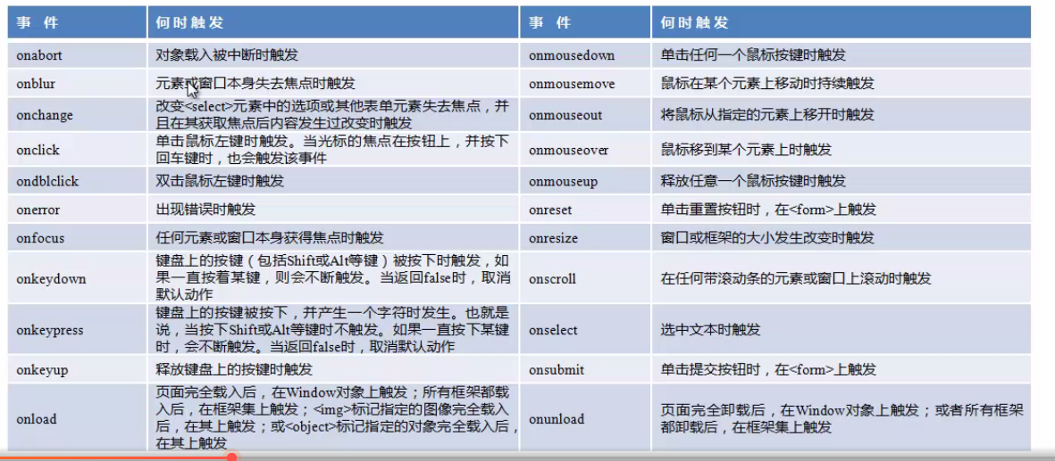
- 事件处理程序的调用；
Var 变量名 =document.getElementByld(“控件的名称“);
变量名.onclick=function() { 函数的主体 }

5.window对象
Document 对窗口框架中对元素的访问；
Defaultstatus 一个可读写的的字符，用于指定状态栏中的默认消息
Location=”url” 代表可跳转的一个url地址；
- 常用的一些window方法；
Alert(); 弹出一个警告对话框；
Confirm(); 弹出一个确认对话框； 确定返回ture;
Prompt();
Blur();当一个元素失去焦点的时候触发的事件；
SetTimeout(”执行的代码“，时间段); 在经历过指定的时间后才执行的
Close(); 关闭当前的窗口；
Setintervel（执行的函数，时间段）； 周期性的执行木段代码；
ClearInterver（）；停止周期性的执行代码；
WindowVar=open(目标窗口的Url，新窗口的名称，对打开新窗口的属性进行设置）；

如何获取控件内的内容?
document.getElementById('aa').innerHTML 来获取id为aa的对象的内嵌内容；

如何设置div内的内容?
clock.innerHTML="当前时间："+time;

Table表格的常用的属性：http://blog.sina.com.cn/s/blog_7f89aadd01014hb0.html

table中有三个子节点； thead tbody tfoot

Doc 技术：
节点之间的关系称呼:
parentNode:父节点
Childnodes：节点的所有子节点集合；
Firstchild：第一个子节点；
Lastchild：最后一个子节点；
PreviousSibing：节点的上一个节点
Nextchild：节点的下一个节点；
Nodename：节点的名字； nodetype：节点的类型 nodevalue：节点的价值；

Docment是所有子节点的父节点；

通过元素的id获取元素；
Document.getElementsById（元素的id）；

操作文档的常用的方法:
Insertbefore(new,oldnode);在节点之前插入一个节点；
ReplaceChild（new，oldnode）；替换一个子节点
Removechild（node）；删除一个节点；

进行对table表格操作；
- 增加一个新的元素；
建立一个新的节点体系；

function addElement() {
//1。首先创建TextNode节点 这是最基本的显示内容，
var person = document.createTextNode(form1.person.value);
var content = document.createTextNode(form1.content.value);
//2.创建各个需要的类型的节点
var td_person = document.createElement("td");
var td_content = document.createElement("td");
var tr = document.createElement("tr"); //创建一个tr类型的Element节点
var tbody = document.createElement("tbody"); //创建一个tbody类型的Element节点
// 3.构建节点之间的关系 将TextNode节点加入到td类型的节点中
td_person.appendChild(person);
td_content.appendChild(content);
//将td类型的节点添加到tr节点中
tr.appendChild(td_person);
tr.appendChild(td_content);
tbody.appendChild(tr); //将tr节点加入tbody中
//5.最后这个最后添加的控件；然后将其添加；
var tComment = document.getElementById("comment"); //获取table对象
tComment.appendChild(tbody); //将节点tbody加入节点尾部
form1.person.value=""; //清空评论人文本框
form1.content.value=""; //清空评论内容文本框
}
//删除第一条评论
function deleteFirstE(){
var tComment = document.getElementById("comment"); //获取table对象
if(tComment.rows.length>1){
//删除表格中一行的快捷方式；
tComment.deleteRow(1); //删除表格的第二行，即第一条评论，
}
}
//删除最后一条评论
function deleteLastE(){
var tComment = document.getElementById("comment"); //获取table对象
if(tComment.rows.length>1){
tComment.deleteRow(tComment.rows.length-1); //删除表格的最后一行，即最后一条评论
}
}

Jsp技术：
<%@page %> 用来显示导入的Java包；还有编码语言以及格式；
<%! 用来写自定义的函数； %>
<% 用来写一些Java代码 %>
Jsp中输出信息的格式为: <%= 需要输出的信息 %>
<%@ include file=”文件的相对地址” %> 相当于把代码添加的文件中去；；
<jsp: include page=”url” > 加载另一个编译好的jsp文件，然后在继续执行下面的代码
在Java代码片段中；out.println（）；用于输出文本内容；
“&nbsp”为空格符号
“<br>”为换行符号；

Jsp内置对象：

如何实现 表单-》另一个jsp界面？
Requst对象:在网页中一般是利用超链接和表单来提交网络请求；主要作用为为请求传递参数；
//requst对象获取传递的参数的信息；
String password=request.getParameter("password");//获取user参数的值
String[] habit=request.getParameterValues("habit");//获取pwd参数值

Requst对象中还能得到客户端的一些信息：
客户端的使用协议：Request.Protocol（）；
客户端发送请求的方法；Request.getmethod （）；
客户端的请求路径；Request.getcontestpath（）；
客户端的ip地址；Request.getromoteAddr（）；
客户端的主机名称；Request.getromotehost（）；
客户端的端口号：Request.getromotePort （）；
接收客户端的页面；Request.servletpath（）；

在Java代码的范围内实现两个jsp界面的通信（request范围）？
将一些对象加载到request中去；
Request.setAtribute(name,类的实例）；
服务段；从请求中得到对象；
Request.getAtribute(name);

Cookie 小甜饼 生成及存储机制：
生成：在网络服务器上生成并且发送到浏览器；（以map的形式进行存储；）主要用于记录用户名密码；在浏览器中保存用户信息；

如何在浏览器中获得cookie？
在request中得到Cookie：
Cookie[] cook=Request.getcookies();//从请求中获得cookie的集合；
for(Cookie c:cook){
if(c.getName().equal(“需要的cookie名”){
c.getValue()
}
}
如果想将一个cookie对象从服务器回复到客户端；
response.addCookie(cookie); //保存cookie

Response对象:
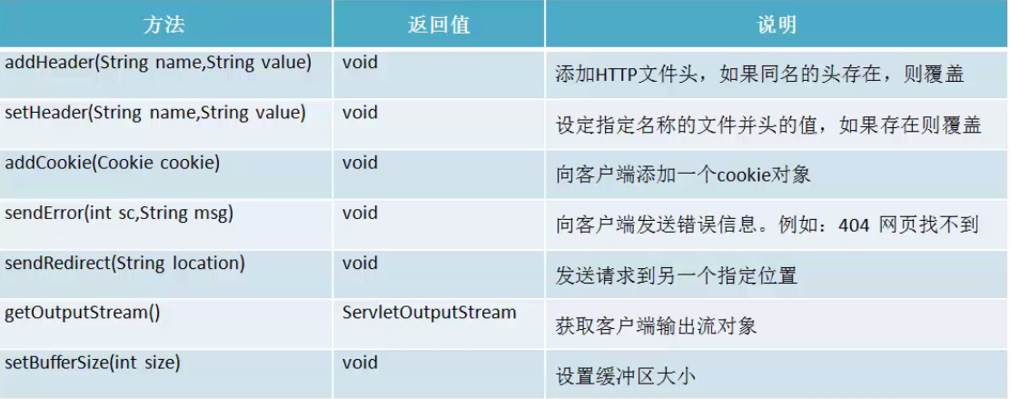
1.重定向：将网页跳转到另一个地址；
Response.sendredirect（新的地址）；
- 设置页面自动刷新：每三秒刷新一次；
Response.setheader(“refresh”,”3”);
- 设置网页定时时间段后跳转：3秒后跳转到另一个地址，（可以为任意地址，比如百度地址）；
response.setHeader(“refresh”,”3:跳转的地址“);

在网页打开的过程中，会话存在，可以随时进行调用；
Session对象：作用范围比request对象的大
可以添加对象；
- 添加；setAttribute(name,对象)；
- 读取元素:getAttribute（name）;
- 删除元素：RemoveAttribute(name);
5.烧毁session：invalidate（）；

在jsp页面中：
- Java代码可以将内容输出到html中《%= %》
- 如何从html的元素中获取信息到java代码中。（request对象在跳转页面后可以得到表单中的信息
- 实现页面的跳转；1.可在js中实现页面的跳转 window.location=“url”实现本地页面的跳转；
2.可利用jsp中forward指令
3.在Java代码中直接实现页面的跳转；
out.print("<script language='javascript'>alert('登录成功！');window.location.href='index.jsp';</script>");

或者利用
response.sendRedirect("error.jsp");

Javabean技术利用；（一定要符合javabean的格式 既有getXXX（）和setxxx（）函数）
- 如何在jsp文件中实例化包中的类：（在实例化对象的过程中在达到此页面的表单中有相同的属性会自动给其赋值(request，数据库，)但前提是在下面代码中加一句设置属性）
<jsp:useBean id=”对象名“ class=”类的路径；“ >
<jsp:setProperty name=”对象名” property=“*”>
</jsp:useBean>
- 如何在类中给变量赋值呢?（实质为调用了setxxx（）函数）
<jsp:setproperty property=”添加的属性名称” value=”属性的价值“ name=”往那个类中添加“/>
- 如何得到对象里的属性(这个语句自动返回所得到的属性值)？
(实质为调用了getxxx（）函数)
<jsp:getproperty name=”从那个对象中获取“ property=“获取那个属性” />
5.为了避免产生中文的乱码；
1.设置request的编码格式；
Request.setcharacterEncording(“utf-8”);
2.写专门的函数进行转码；

设置页面进行一秒一刷新的方式：
<meta http-equiv=”Refresh” content=”1”>

SERVLET:处理http请求的小应用程序；
Servlet的接口方法：
- init（servletconfig config）；设置servlet对象的配置信息；
- Service（request，response）；此方法用于处理客户端的请求；
- Destroy（）；当servlet在tomcat中移除时调用此方法；
5.获取servlet的配置信息；
Servletconfig config=getservletconfig（）；
- 得到servlet的相关信息；
String getservletinfo();

在servlet和jsp中的相对应点：
HttpSession相当于JSP中的session
ServletContext相当于JSP中的application。
两者的作用域,范围不一样

session是web服务器对每一个客户端产生的，如果有100个客户端同时访问web服务，那么在服务器的内存中就会有100个不同的session。
Session对象是针对于每个客户端形成的，而servlet是根据每个web应用形成的，session的对象是基于servletcontext形成的；固然在session对象中形成servletcontext对象；

一般在servlet中获取servletcontext的方式是：
Servletcontext=this.getServletContext()

在Filter中获取servletcontext对象的方式有：
- 首先获取Httprequest对象；
- Httprequest对象中获取session对象
Session=Req.getsession();
- 再从session中获取servletcontext对象
Servletcontext=session.getServletContext()

//如何在Java代码Servlet请求中获得application作用域相关值？
//1.转换成httpservletrequest对象；
HttpServletRequest req=(HttpServletRequest)request;
//从请求中得到会话对象-----从会话对象中得到Servletcontext对象 （上下文对象==application）
req.getSession().getServletContext().setAttribute("count", count);

//过滤后继续发送请求
chain.doFilter(request, response);

监听器Listener：

实现程序开始运行和关闭触发：
实现servletcontextListener接口

监听servletcontext对象中属性的添加，替换，删除：
实现servletAttributeListener接口；

监听session对象中是否有新的对象加入和移除(sesion对象失效也相对于移除)：
实现httpBIndingListener接口；

监听request对象的初始化以及添加新的对象移除和替换；
实现servletRequestListener接口

Expression language :

- Request Session 等对象里面的成员变量可以直接进行利用；

JDBC数据库的处理：

Statement对象：

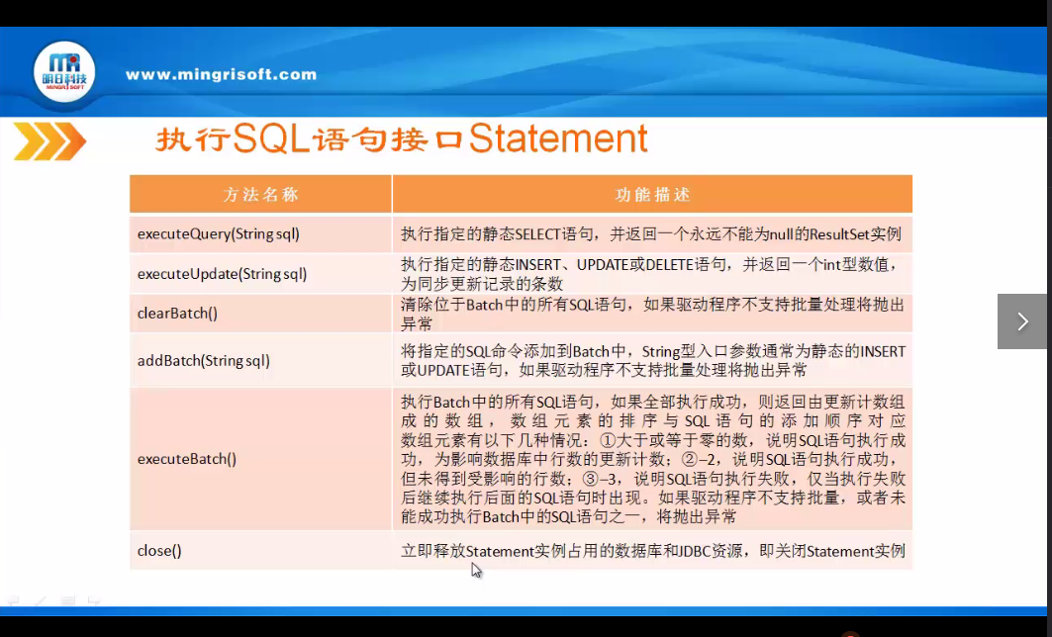

加强版preparedStatement
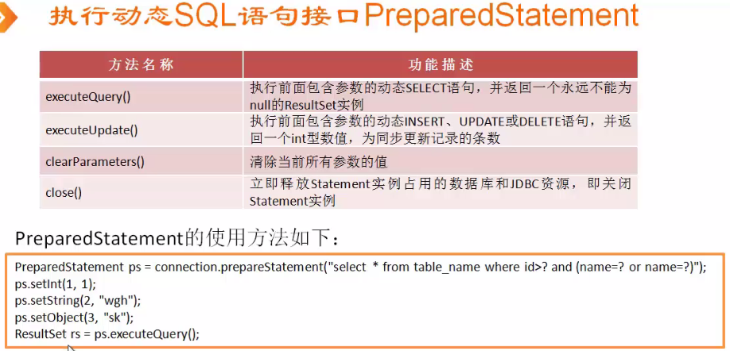

在servlet中转跳到其他请求；
Request.getRequestDispatcher(”其他页面“).forward(request,response);

批处理命令；preparedStatement.addBatch();

Ajax框架：达到交互请求来改变本页面的效果
在原来的页面基础上设置一个回调函数，这个样就能在本页面进行操作的同时发起请求，然后改变本页面；
利用xmlhttprequest对象，来设置请求的url的地址，以及请求对象，，请求的参数，
利用xmlhttprequest对象的onreadystatechange属性来设置回掉函数；

核心：通过xmlhttprequest对象通过http协议来连接一个服务器；与服务器交换数据通常采用XML的文档结构；
Xmlhttprequest 属性：
Onreadystatechange: 请求状态改变时所触发的事件处理器；用于指定一个处理函数；
Readystate : 用于获取请求的状态；
ResponseText :获取服务器的响应，表示为字符串；
ResponseXML:获取服务器的响应，表示为xml。可以解析为一个DOM对象；
Status ：返回服务器的http状态码；

新建一个AjaxRequest对象的参数，url，请求方式，请求参数，正确的回掉函数，错误的回掉函数；

Struts框架：
客户端--》http请求--》过滤器链
--》ActionContextClearUp过滤器
--》其他web应用过滤器
--》StrutsPrepareAndExecuteFilter过滤器
（在调用StrutsPrepareAndExecuteFilter的时候：
- Action映射器查找需要调用的Action对象；返回Action对象的代理；
- Action代理将从配置管理器中读取Struts2的相关配置
- 完成后Action调用指定的Action 对象；
--》Action处理请求后，将返回相应的view
--》http回应（在回应的过程中同样经过过滤连：）给浏览器；
5.Action对象处理请求的步骤：
1.调用execute（）方法；--》处理并且返回相应的值；--》根据返回值来查找所映射的页面；--》最后在返回视图给浏览器；

使用stuts框架的步骤:
- 添加struts所需要库（要特别注意要添加javassist包，lang3包）添加到类库中
- 将类库中的apache.StrutsprepareExecuteFilter在web文件中声明；
- 这个位置会随着包的更新发生变化；要特别注意
5.在类包文件下创建struts.xml文件
1.声明一个包继承于struts—default
<packag>name="myPackage"
extends="struts-default">
- 在包内声明action
<!-- 定义action -->
<action name="first">
<!-- 定义处理成功后的映射页面 -->
<result>/first.jsp</result>
</action>

请求参数的自动注入：
表单提交的数据；---》注入----》Action对象相应的属性；
Result元素；
- Name :与返回值相对应；null时默认为success
- Type:设置返回结果的类型；1.请求转发，2.重定向；

动态Action ：
- Action的url +!+所对应的action的动态方法；拦截后映射到相对应的类中的方法中，默认为execute（）方法，
- 运行所对应的动态方法，然后产生一个返回值；然后找到所对应的结果。
- 要注意开启动态方法
<!-- 打开动态调用 -->
<constant name="struts.enable.DynamicMethodInvocation" value="true" />

如何在继承ActionSupport类的Action中得到request，session，application对象？
- 定义Map<string ,object>类型的对象
- 获取ActionContex对象， contex=ActionContex.getContex();
- 获取request对象； request=contex.get(“request”);
5.获取session对象获取application对象；
Session=context.getsession();
Application =contex.getApplication();

DomainModel：域模型
: 前面的getset变得简单了 一些，但是表单的提交方式需要加<s: >

实现了从表单中获得属性值-->到获得整个类的提升；但需要设置get类（）；set类（）；
注意：特殊的表单提交方式；提交的name为：
<s:textfield name=”类名.属性”>

ModelDriven:
与Domainmodel实现相同的功能；但实现的方式不同；
- action must implement ModelDrive接口；
- 表明类名 然后重写getModel（）方法；提交的表单属性之表明属性即可；
小知识:
由Action跳转到一个jsp文件时，在jsp文件里可以调用Action所对应的属性或者对象的相关内容；

OGNL：是一个表达式语言； 对象表导航语言；

- 核心对象为：OGNL上下文 （实质为一个map容器）存储对象数组等；

- 对对象的属性和方法的使用 {除了这种以外，其他的都需要加#}
<s:property value=”类.属性“

Ognl语言还支持对集合对象的操作：
- 投影操作：
假如集合中有学生对象；抽取所有学生的姓名就是投影操作；
List.{name}
- 选择操作：
选取这个集合中所有学生的年龄大于10岁的；返回一个新的集合；
List.{?#this.age>10}

如何在jsp界面上输出各类对象？
1.利用ognl语言输出时：这种特殊的对象如application和request等等；不是struts2框架中属性的对象在使用前要在前面加#；
<s;property value=”#application.name”>
2.如果要输出javabean类的属性，去掉输出表达式中#即可
使用struts2标签要+Struts2的标签库；

Interceptor是一个拦截器的接口，主要包括三个实现方法：
- Init（）：初始化函数；
- Intercept（）；方法；拦截的主方法；
由invocation获得Actioncontext对象，进而获得map类型的各种常用对象；
返回的结果有两种：
- return invocation。.invoke();调用这个函数才能叫做将通过拦截进行action中的各种方法处理；
- 例如返回的是Return BaseAction.USER_LGIN:
返回的<global——results>的标签页中声明；转跳到相应的界面；

HIBERNATE: 是一个优秀的持久层框架；
体现了ORM的实际理念；即对象关系映射；

主要包括三个类：
- configuration： 包括配置信息和启动hibernate；
- Sessionfactory：保存了数据库中所有的映射对象；他的初始化创建需要消耗大量的系统资源；
- Session ；hibernate中持久化操作的核心；利用他进行数据库的基本操作；

s
Hibernate配置文件：
位置：放置在放置java类的根目录下；
名称: hibernate.cfg.xml
配置文件里面：包括了数据库的映射信息（声明相对应的对象关系映射文件）和数据库链接的相关数据；
（ 在里面可以配置表的自动生成；以及hibernate数据池等 ）

持久化类：就是javabean 的形式编写数据库表的数据模型；
- 提供一个标识属性；一般映射的是数据库表中的主键；
- 不能使用final 类；
- 设置的方法最好是private 类；

重点：对象关系映射的配置：
对象和关系型数据库的映射一半写在xml文档中
- xml文件的命名规则： * . hbm . xml
- 在<Hibernatemapping>内写明各个表格和各个持久类的对应情况；
- <class name=”类的位置url“ table=”数据库中的数据表“>
<class>标签内部的子标签:
1. <id >元素只有一个；持久类与数据类直接主键的映射；
格式为：<id name=”持久类的主键属性” column=”数据表中的主键“ type=”数据类型“>

<id>元素的子标签:
用来定义主键的生成策略：<generator class=”native“>

- property标签；链接持久类中和数据表中的其他的属性；
同样name=”持久类中的属性；“ property中的子标签 column=”数据表中对应属性“

还需要写明相关数据类型的相关内容（写在持久类中）:
- type数据类型2.length定义的字段长度3.unique 字段是否为空
- not-null 字段是否为空；6.lazy：是否延迟抓取；

Hibernate在持久状态时：在事务结束后才进行数据库的操作：

Hibernate添加数据到数据库失败的原因：
问题已解决，是配置文件的问题！
<id name="clientId" type="java.lang.Integer">
<column name="CLIENT_ID" />
<generator class="assigned" />
</id>
要将<generator class="assigned" />
改为<generator class="native" />
assigned ：适用自然主键，表示由程序负责生成标识符即ID
native：适用代理主键，表示根据底层数据库序列自动生成标识符

Hibernate进行简单的数据操作:
Session session = null; //声明Session对象
List emplist = new ArrayList();//实例化List信息集合
try {
//Hibernate的持久化操作
session = HibernateInitialize.getSession();//获取Session

//进行查询操作
// String hql = "from test_hibernate emp";// 查询HQL语句
// Query q = session.createQuery(hql);// 执行查询操作
// emplist = q.list();//将返回的对象转化为List集合
// for (int i = 0; i < emplist.size(); i++) {
// test_hibernate emp = (test_hibernate) emplist.get(i);
// System.out.println("产品ID："+emp.getId());
// System.out.println("产品名称："+emp.getString_hibernate());
// }

//进行单个查询操作
// test_hibernate employeeVO = (test_hibernate)session.get(test_hibernate.class, new Integer("6"));//根据id查询信息
// System.out.println("产品ID："+employeeVO.getId());
// System.out.println("产品名称："+employeeVO.getString_hibernate());

//进行更新操作
// session.beginTransaction();//开启事务
// test_hibernate employee = (test_hibernate)session.load(test_hibernate.class,new Integer("1") );//修改操作
// employee.setString_hibernate("wjosijdsifjsifj");;
// session.getTransaction().commit();//提交事务

//进行删除操作
// session.beginTransaction();//开启事务
// test_hibernate product = (test_hibernate) session.get(test_hibernate.class, new Integer("2"));//装载对象
// session.delete(product);//删除持久化信息
// session.flush();//强制刷新提交
// session.getTransaction().commit();//提交事务

//进行添加操作
test_hibernate test =new test_hibernate();
test.setId(23);
test.setString_hibernate("666666");
session.beginTransaction();//开启事务
session.save(test);//执行数据库添加操作
session.getTransaction().commit();//事务提交

} catch (Exception e) {
System.out.println("对象装载失败");
e.printStackTrace();
} finally{
HibernateInitialize.closeSession();//关闭Session
}
}

主键的生成策略：
<Id>标记的子元素：<generator>主要有以下几种：
- sequence :根据底层数据库的序列生成主键，主要是底层数据库支持序列；
- Assigned：由程序负责主键的生成；此时持久化类的唯一标识不能声明为private类；
- Select：有数据库的触发器生成主键；
- Foreign：使用另一个相关联的对象的标识符；通常和one to one一起使用；
- Native:由底层数据库自动生成标识符；支持多种自动生成的格式；d'x

Hibernate查询时：先向一级缓存中查找，如果一级缓存中没有的话，就向二级缓存中查找；如果也没有就向数据库中直接查询；
二级缓存：主要是避免频繁访问数据库，设置一些访问量很多的一些数据；
- 在hibernate。Hbm.xml文件里面设置：
<!-- 开启二级缓存 -->
<property name="hibernate.cache.use_second_level_cache">true</property>
<!-- 指定缓存产品提供商 -->
<property name="hibernate.cache.provider_class">org.hibernate.cache.EhCacheProvider</property>

- 在持久化类中指明读取缓存；
<!-- 指定的缓存的同步策略 -->
<cache usage="read-only"/>

（类继承树） 映射成一张表：
- 这个树中所有的属性+鉴别器标签的属性共同映射成一张表；
相关的配置可参考17章的案例；

HQL查询语句-各种骚操作：
- 基本语法：
Select 类对象.属性
From 类 类对象
Where 过滤条件
Group by 类对象.属性 having 条件语句
Order by 类对象.属性

- 获取数据库里一行的部分属性

Select 类对象（属性1，属性2） from 类 类对象

- 条件查询

From 类 类对象 where 类对象.属性=“男”

5.注入动态参数查询机制

Sql= “ From 类 类对象 where 类对象.属性=?”

方式一：
Sql= “ From 类 类对象 where 类对象.属性=?”
Query Q=session.createQuery(sql);
Q.setParameter(0,注入的参数);

方式二：
Sql= “ From 类 类对象 where 类对象.属性=：sex”
Query Q=session.createQuery(sql);
Q.setParameter(sex,注入的参数);

6.排序查询：
倒叙查询：
From 类 类对象名 order by 类对象.属性 desc
正序查询：
From 类 类对象名 order by 类对象.属性 asc

8.聚合函数的应用；
Sum(),avg(),count(),max(),min()等：
计算所有员工的平均年龄
Select avg(类对象.属性) from 类 类对象

如何将获取返回的Query对象：

将Query对象转为List集合对象；
List emlist =Q.list();
获取list对象的迭代器
Iterator it= Emlist.iterator();
将获得的每个对象进行拆分
While(it.hasNext()){
获取每行的列对象数组集合
Object【】 results=(object[])it.Next();
然后就可以对每列的数据进行拆分；
}

9.联合查询（主要用于联合的表）：

左连接，右链接，外连接，内链接，全连接；

利用左连接查询关联表

Select 主类对象.属性 关联类.属性 from 主类 主类对象 left join 主类对象.关联类的属性 关联类对象属性名

- 子查询；

From 类 类对象名 where 类对象.属性>( select avg(类对象.属性) from 类 )

多对一时的单向关联：
进行设置多对一时，在多的这便进行的设置；
- 在数据库中设置好要依附的寄生体（设置依附于另一个表的外键）；
- 在持久类中中设置好many-to-one的标签，写明确数据库对应持久类中的属性

多对一时的双向关联：
进行设置多对一时，在多的这便进行的设置不变，另外需要加载在一的这一边进行反连接；来设置一个set集合反映射放置，
关键字反映设，映射类型规定；
<set name="ach_wifi_data_01" inverse="true">
<key column="ach_ID"></key>
<one-to-many class="com.cn.hibernate_javabean.Ach_wifi_data_01"></one-to-many>
</set>

一对一单向主键关联：
首先手工设置一个表的主键依附于另一个表的主键；属性参数为另一个表的映射
设置一个虚拟外键，外键的生成方式依附于另一个表
<generator class="foreign">
<param name="property">ach_information</param>
</generator>

<one-to-one name="ach_information" constrained="true"></one-to-one>
表示一个Person对应一个IdCard。constrained=”true”表示t_person表的主键上同时有个外键指向被关联的表（t_idCard）的主键，会对表t_person创建约束，约束t_person的id只能跟idCard的主键一样

级联操作的两种删除方式：
1.在数据库设置外键的时候设置级联删除
2.在hibernate设置持久类链接数据库时设置级联操作

Spring 框架的运用；

小知识点：获取context的不同接口的区别；
总结:ClassPathXmlApplicationContext默认是加载classpath路径下的配置文件,而FileSystemXmlApplicationContext默认是加载文件系统的配置文件

Webapplicationcontext类：是spring容器的web应用；
如果要使用该容器需要在web.xml文件中配置两点：
1.添加一个sevlet监听器，

2.配置一个sevlet类；

Ioc的自动装配注入：
1.Byname :自动装配，系统识别bean的属性的实体化
来查找其他bean类的id（是否有相同的）进行匹配；
2.Bytype自动匹配；识别的是属性的类型；

Bean的作用域：
- singletype:容器中始终保存一个实体对象；外界使用则为对其的引用；（例：DAO）
- Prototype:程序默认为此状态；外界有调用的才产生一个实体对象，交付给外界，脱离管制；

Spring ：将bean做作为一个请求对象，并且在bean中做出请求的 处理；

- 在前端界面发出链接到相对应的Bean的地址：request.getContextPath()%>/login.do 为该bean的name；
- 在applicationcontext.xml文件中注册这个bean;
<!-- 让bean Manger自动装配User并映射do -->
<bean name="/login.do" autowire="byName" id="manger" class="com.mr.main.Manger"/>
- 在bean类中继承 extends AbstractController类然后重写一个处理外部请求的方法；
protected ModelAndView handleRequestInternal(HttpServletRequest request,
HttpServletResponse response) throws Exception {
String name=request.getParameter("name");//用户名
String password = request.getParameter("password");//密码
//验证用户输入的用户名和密码
if(name.equals(user.getName())&&password.equals(user.getPassword())){
return new ModelAndView("succ");//跳转到登录成功页面
}else{
return new ModelAndView("error");//跳转到登录失败页面
}
public void ArtFire_add_data(int ach_ID,String alco_set,String voice_set, String flame_tem_set,String intank_tem_set,
String volume_set,String wifi_set, String leak_detec_set,String system_state,String unsafe_types,String substrate_tem,
String flame_tem,String intank_tem,String alco_concent,String alco_allowance, String alco_inject,String alco_pump,
String fan,String first_level, String second_level,String alco_margin,String leak_monitor1,String leak_monitor2,
String Parity_bit,String IP_address) throws SQLException {

小知识点：当引用bean失败时，可能的出错的原因是<ref bean=”引用的bean的ID”>

